教案六

第三章 复变函数的积分

- 复积分概念及其简单性质

一、复积分定义

以下提到的曲线除特别说明外，一般指光滑曲线或分段光滑曲线，称光滑或分段光滑的闭曲线为围线。
复积分定义类似于第二类曲线积分，记：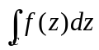，这里有向曲线（见书）
定理 设则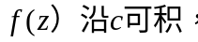且
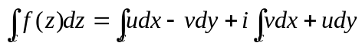
二、基本性质
设
1. 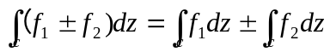； 2. 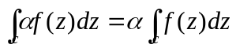
3. 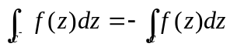
4. 若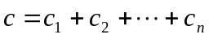，则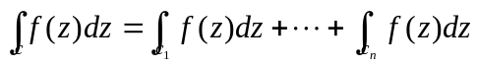
5. 设，则
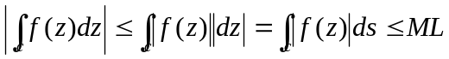

注：定积分中值定理不能直接推广到复积分。
考虑：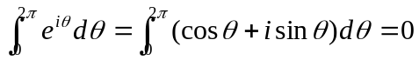
但 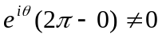
三、复积分的计算
参数方程法：
设则
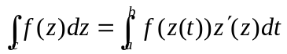。
例1．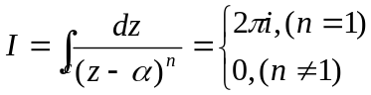，其中是圆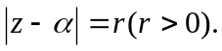
解： 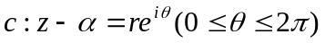。
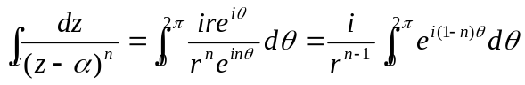。
当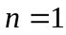时，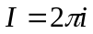；当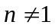时，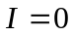。
例2．计算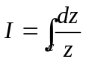，其中：（1）是从1沿上半单位圆周到-1；（2）是从1沿下半单位圆周到-1。
解：（1）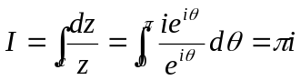
（2）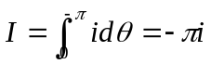。
例3：计算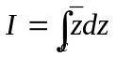，其中：（1）从原点到1+i的线段；（2）从原点沿圆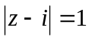到1+i的劣弧。
解：（1），
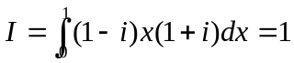。
（2）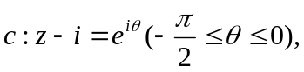 注：是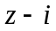的辐角。
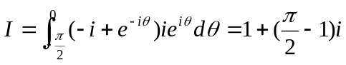。

第二节 柯西积分定理

一、柯西积分定理
定理 设在单连通区域内解析，为内任一围线，则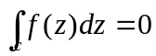。
黎曼证法：设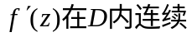，由于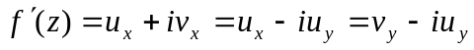，因此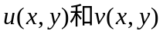的一阶偏导数连续，从而可微。令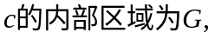由格林公式及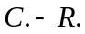条件，
。

单连通域内解析函数积分与路径无关：设，
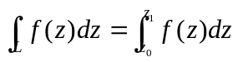。
二、柯西积分定理的推广
1. 设是一条围线，则。
2. 设是复围线，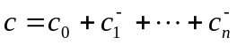，其中：
内解析，连续到则。
例：计算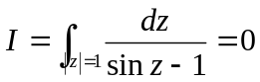
例：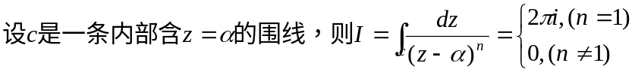。

作业：
第三章习题（一）：1，2，5，6

